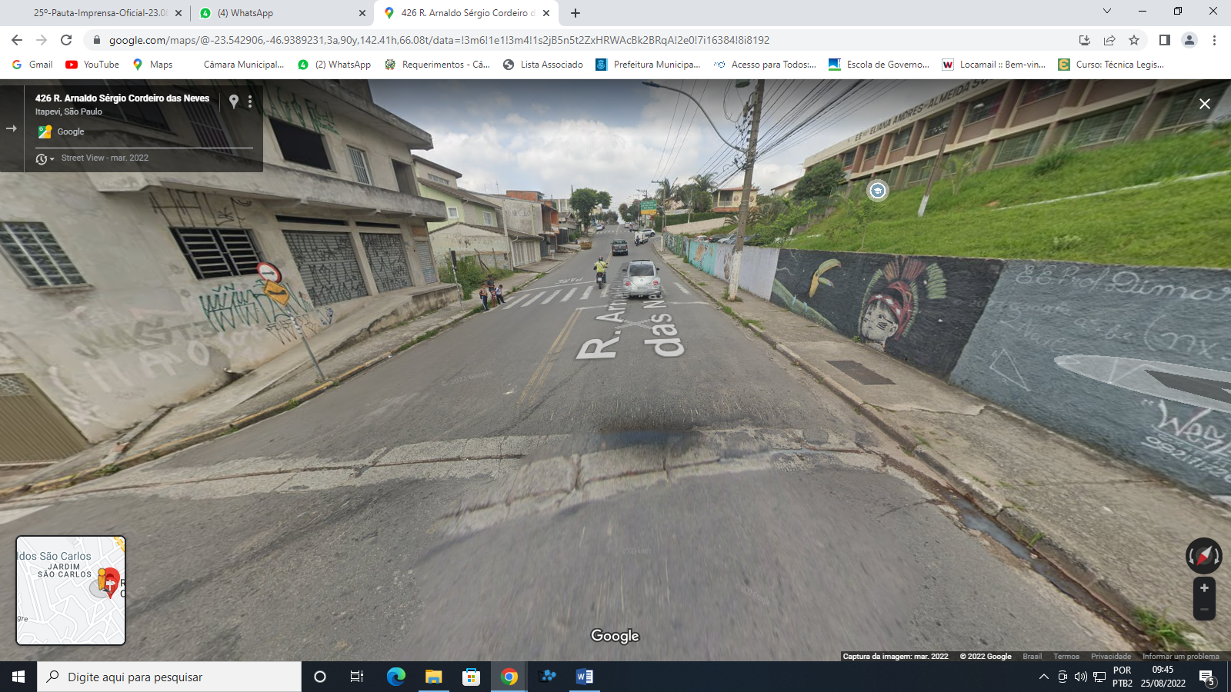

**Rua Arnaldo Sérgio Cordeiro das Neves em frente à escola Dimarães Antônio Sandei, no lugar Denominado Jardim Nova Itapevi.**